**Atividade de Aula – Trabalho Prático**

|  |  |
| --- | --- |
| **Disciplina** | **AJS – Arquitetura JavaScript** |

|  |  |
| --- | --- |
| Nome do aluno | <a quantidade de alunos foi definida previamente; se necessário, inserir linhas> |
| Nome do aluno |  |
| Nome do aluno |  |
| Nome do aluno |  |
| Nome do aluno |  |

**Objetivos**

Exercitar os seguintes conceitos vistos em aula:

* Componentes reutilizáveis.
* Gerenciamento de estados.
* O aluno poderá utilizar frameworks como Bootstrap, Material Design, Semantic UI ou Foundation na construção da interface, mas isso não é obrigatório, o foco é o funcionamento da aplicação.

**Enunciado**

Desenvolver interface de uma aplicação web, utilizando algum framework JavaScript de sua preferência ou até mesmo um JavaScript puro, que comunique com um backend.

O backend fornece uma lista de livros, você deve construir uma interface utilizando um framework JavaScript que seja capaz de listar os livros existentes em 3 categorias: lendo atualmente, quero ler e leitura concluída.

**Atividades**

Os alunos deverão desempenhar as seguintes atividades:

1. Página Inicial:

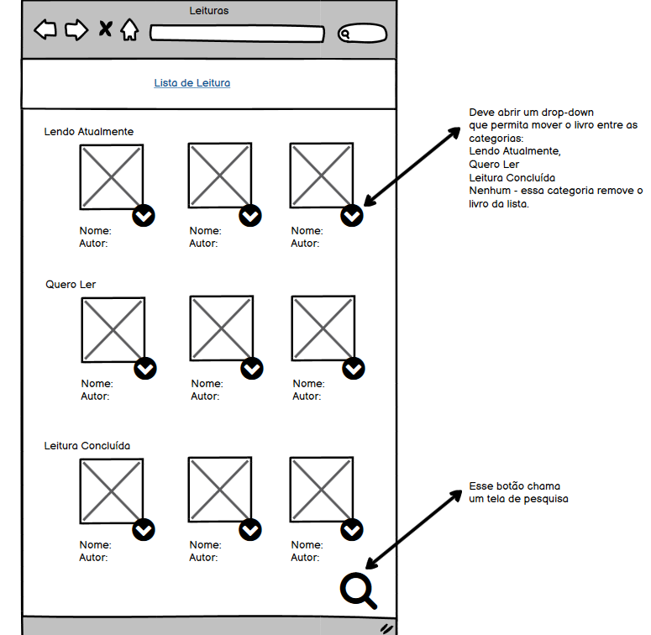

1. Interface de pesquisa:
   1. Ao clicar na lupa na tela anterior, será chamada a tela abaixo, ao digitar um nome de livro no campo de pesquisa, será retornado uma lista de livros referente a busca.

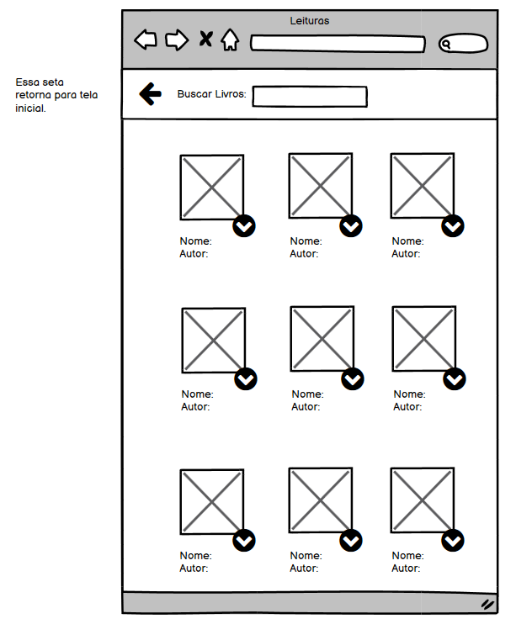

1. Para iniciar a projeto, você deverá efetuar o clone do repositório abaixo.

<https://github.com/wleandrooliveira/lista-de-leitura.git>

Este repositório possui o arquivo que corresponde a API que fornecerá os dados necessário para alimentar o frontend.

O Frontend desenvolvido deve consumir a API fornecida no projeto e listar os livros conforme layout.

1. A entrega pode ser realizada por meio de arquivo zip, contendo o código da tarefa ou link do github. O envio pode ser realizado por mensagem no portal da disciplina.